高一历史期末模拟选择题专训一
一、选择题：本大题共38小题，每小题2分，共计76分。在每小题列出的四个选项中，只有一项是最符合题目要求的。
1.“嫂嫂织布，哥哥卖布，……土布贵，洋布便宜；土布没人要，饿倒了哥哥嫂嫂。”近代中国的这首民谣反映了当时的一种社会经济现象。这一社会经济现象是
A. 自然经济逐渐解体 B. 民族工业的产生 C. 贸易中心的转移 D. 传统丝织业的发展
2.1875年，外商洋行至江南制造总局考察，发现办公室秩序井然，“埋头读书者，亦多也”，但仔细观察，却发现工作人员所读之书中业务书籍很少，经书占了多数。这说明洋务企业
A. 行政效率非常低下 B. 技术人员格外匮乏 C. 传统观念根深蒂固 D. 管理机制较为完善
3.1922年，北京、上海报纸举办了成功人士民意测验，投票选举“最景仰之人物”，晚清状元张謇得票最高。张謇高票当选的最重要因素应该是
A. 民族危机不断加深 B. 民主共和观念深入人心
C. 近代报纸非常普及 D. 对近代民族工业贡献大
4.据民国初年农商部总务厅统计科所编《第一次全国农商统计表》1913年11月9日的统计，全国在1912年开设的公司有988家，工厂2001家，这是我国有史以来举办工商实业最多的年份。上述现象出现的主要原因在于
A. 国民政府开展国民经济建设运动 B. 辛亥革命改变民族工业发展环境
C. 清政府放宽了对民间设厂的限制 D. 欧美列强暂时放松对中国的侵略
5.1952年3月，南京首届农业劳动模范大会召开，会议宣布南京地区农村互助合作组发展到2442个，农户达到17983户，占全郊区农户总数的55.9％，做到了乡乡有互助组。这表明南京地区
A. 率先在全国开展农业改造运动 B. 积极地探索农业发展的新路径
C. 农村已走上人民公社化的道路 D. 已经建立了社会主义经济体系
6.观察下图，导致中国这一时期工业产值变化的主要原因是
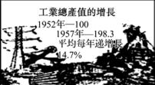
A. 实施第一个五年计划 B. 开展农业合作化运动
C. 确立生产资料公有制 D. 执行中共八大的决策
7.下图为上世纪50年代，我国某地群众流传的一段顺口溜。顺口溜所反映的史实
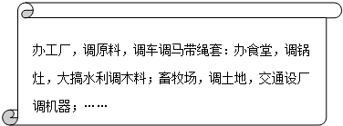
A. 初步实现了社会主义工业化 B. 使社会主义经济体系基本建立
C. 导致我国出现严重经济困难 D. 反映了民众三大改造积极性
8.“改革开放初期，中国省际人口迁移人数约为100万人左右，2000年即迅速增长到1000多万人，到2005年，全国流动人口达1.47亿，其中跨省流动人口为4779万人。”其中，改革开放初期省际人口迁移主要是流向
A. 广东省B. 海南省C. 四川省D. 安徽省
9.花花绿绿的票证曾是无数中国家庭的重要财产，它承载着社会生活的风风雨雨，见证着岁月的风尘和沧桑。从图1到图2票证的变化直接反映了我国新时期
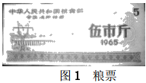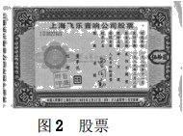
A. 经济体制由计划经济转向市场经济 B. 工作重点由阶级斗争转向经济建设
C. 体制改革由农村试点转向城市改革 D. 社会主义市场经济体制的基本确立
10.哥伦布航行到古巴附近时，明确向土著居民表示：“远征军司令来此目的乃寻找黄金”，然而在给西班牙国王信中，他又说：“这里的一切都应置于其（基督教）统治之下……因为发扬光大基督教乃吾人此行之初衷和目的。”关于哥伦布远航的背景和目的，下列说法正确的是
A. 对外殖民与传播宗教并行不悖 B. 文化侵略的初衷多于经济掠夺
C. 宗教改革刺激人们远洋探险 D. 工业革命促进开辟海外市场
11.下表是1750—1880年世界制造业产量的相对份额（%）（部分）。表格数据的变化可说明
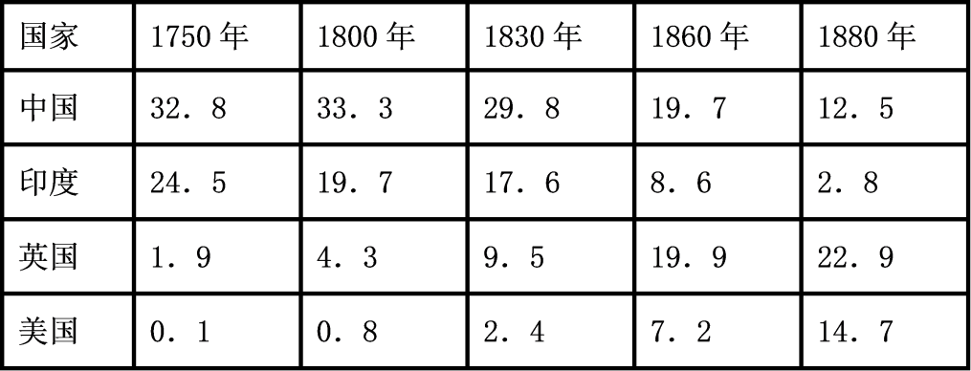
A. 垄断推动英美制造业领先世界 B. 中印两国已成为英美的原料产地
C. 资本主义世界市场的最终形成 D. 工业革命改变了世界制造业格局
12.促使北宋科学家沈括“石油必大行于世”的预言付诸实践的重大发明是
A. 万能蒸汽机 B. 汽车 C. 飞机 D. 内燃机
13.下图为“康德拉捷夫世界经济增长与衰退的波动周期表”。图中周期④与周期⑤之间的世界经济呈现波谷状态，其最主要的原因是
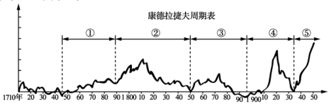
A. 美苏经济的对抗 B. 世界局部战争破坏
C. 经济大危机爆发 D. 世界民众消费乏力
14.罗斯福新政在实施的过程中，面临着重重阻力。1935年5月27日，最高法院宣布《全国工业复兴法》违宪，总统和国会受到严厉警告。新政推行不到3年，各州法院裁定约1600条新法违反法律，禁止施行。这种现象反映出
A. 国家干预经济的新模式仍存在争议 B. 总统通过实施新政走向了集权统治
C. 罗斯福新政的实施没有显著的效果 D. 与最高法院的博弈中总统处于劣势
15.罗斯福新政时期，反对者一直存在。有人称他的方案“本质上就是共产主义”，可以叫做“斯大林？迪兰诺？罗斯福”这个“ 合成人物”构思出来的“杂种”。还有人称他为“法西斯主义者”。这些反对的声音反映出当时
A. 新政的实施缓解了美国的阶级矛盾 B. 新政从根本上改变了工人的处境
C. 一些美国人对新政的本质认识不清 D. 美国放弃了传统的自由放任政策
16.二战后，英国扩大了以社会保险和福利补助为内容的福利制度。法国按家庭津贴原则，国家为有子女的工人和雇员提供补助，还制定了广泛的社会保险立法，使半数以上的人口生活有了保障，使福利开支占了国民生产总值的16%。联邦德国和意大利也是如此。这种做法对社会产生的影响不包括
A. 保障了弱势群体的生活 B. 增加了政府的财政收入
C. 造成了国家财政的困难 D. 扩大了社会的整体消费
17.1979年，撒切尔夫人出任英国首相后，推行以现代货币主义为中心的新经济政策，具体包括：掀起私有化浪潮、控制货币供给，削减福利开支等。这些政策
A. 维护了凯恩斯主义 B. 缓和了经济“滞胀”
C. 加强了“福利制度” D. 壮大了“知识经济”
18.“农民被准许在市场上公开出售他们的农产品。私人可以经营小商店和小工厂。不过，列宁设法使国家控制了土地所有权，控制了他所称的‘制高点’（银行业、对外贸易、重工业和运输业）。”列宁的这一政策
A. 在战争状态下推行 B. 全面恢复了资本主义
C. 在苏联被长期贯彻 D. 利用了商品市场手段
19.马莉莉在《战后主要发达国家产业结构升级的路径比较》中提到：“从1953年中国完成经济恢复，转入大规模经济建设后，资本和资源严重缺乏问题就呈现出来。借鉴1933年苏联的做法，中国采取了集中有限资本和资源来加快建设。”材料中提到的 “苏联的做法”指
A. “战时共产主义”政策 B. 新经济政策 C. 斯大林模式 D. 承认市场经济体制
20.1955年起，（苏联）政府放宽对农牧业的生产管理，只下达国家收购各类农畜产品的数量指标，农庄有权自行安排生产。1958年6月，政府还取消了农产品的义务交售制，改为农产品采购制，并不断提高农产品的采购价格。这些举措
A. 恢复了国家资本主义的做法 B. 为实现国家工业化积累资金
C. 一定程度上改善了民众生活 D. 承认市场对经济的调节作用
21.有人认为：布雷顿森林体系是自大航海时代以来，最重要的一次全球化进展。该观点的提出是因为布雷顿森林体系
A. 建立了制度化的货币金融体系 B. 确立英国全球霸主地位
C. 清除了各国的贸易壁垒 D. 提供全球经济技术援助
22.“英美等23个国家签署的这份临时性文件创造性地建立了一套和平解决贸易争端的机制，使得因贸易摩擦而引发战争的可能性大大降低。尽管其正式名称中有“临时”字样，却沿用了47年。”材料中的“这份临时性文件”指的是
A. 《布雷顿森林协定》 B.《关税与贸易总协定》 C.《欧洲联盟条约》 D. 《北美自由贸易协定》
23.在1989—1996年期间，亚太经合组织作为一个整体，其平均关税水平由15.4%下降到9.1%。这说明该组织
A. 促进了经济合作 B. 加强了对违规成员国的制裁 C. 形成了关税同盟 D. 抵制了欧美等国的资本扩张
24.在一份国际文件中有如下表述：“通过建立无内部边界的空间，加强经济、社会的协调发展和建立最终实行统一货币的经济货币联盟……通过实行最终包括共同防务政策的共同外交和安全政策，在国际舞台上弘扬联盟的个性。”该文件的签署
A. 遏制了苏联向西欧的扩张 B. 推动了欧洲政治一体化
C. 促进了欧洲共同体的建立 D. 冲击了美苏对峙的格局
25.和路雪（跨国公司联合利华旗下品牌）进入上海冰淇淋市场后，因为竞争不过本地工厂，索性出高价收购，以消灭竞争对手。在获得垄断地位以后，再以高价在消费者身上把收购成本捞回来。材料说明了
A. 高价收购是垄断组织扩张的唯一手段 B. 民族产业与外国企业无法共生共存
C. 跨国公司通过资本扩张抢占市场份额 D. 跨国公司在发展中国家占主导地位
26.春秋战国至秦汉时期，各种思想流派纷呈。有学者分别描述为：“拥有无限同情心与向上心的文化人的学派”，“劳苦大众的行动帮会”，“全面归服自然的隐士派”，“专制君主的参谋集团”。请按顺序指出它们分别代表哪一流派
A. 儒、墨、道、法 B. 儒、道、墨、法 C. 法、儒、道、墨 D. 道、法、墨、儒
27.战国时期最受统治者青睐的学说是法家思想，其原因是
A. 法家主张“兼爱”、“非攻” B. 法家主张社会变革，建立中央集权国家
C. 法家主张实行仁政 D. 法家主张无为而治
28.某中学生参加电视节目的知识竞赛，有一道题是“我国古代有一位学者，运用阴阳五行、“天人合一”的理论，为君主专制统治提供了“天命攸（所）归”的神学依据”。他很难确定正确选项，向你电话求助。你应帮他选择
A. 孟子 B. 韩非子 C. 董仲舒 D. 朱熹
29.余英时说：“如果一定要在中国思想流派中找出一家与西方科学精神最相近的，我个人认为只有程、朱一系的理学足以当之。”其依据是程朱理学主张
A. 格物致知 B. 知行合一 C. 心即理也 D. 经世致用
30.宋明家具设计扬弃了隋唐壮美华丽的审美走向，崇尚简约内敛，讲求秩序和稳定，体现出一种工整而规范的美。宋明家具设计的价值取向折射出当时
A. 君主专制空前加强 B. 理学已渗入日常生活
C. 商品经济繁荣发展 D. 天理观念已深入人心
31.“菩提本无树，明镜亦非台；本来无一物，何处惹尘埃？”这是唐朝禅宗大师慧能的佛偈，强调内心的修炼，其意境与下列思想相吻合的是
A. 孔孟之道 B. 老庄哲学 C. 程朱理学 D. 陆王心学
32.当明朝的学校风靡“四书五经”之时，李贽却让学生猜谜：“皇帝老子去偷牛，满朝文武做小偷”，谜底竟是“君不君，臣不臣”。这表明李贽
A. 提倡经世致用思想 B. 主张“理”存在于人们日常生活中
C. 敢于挑战正统权威 D. 认为学校是判断是非的最高机构
33.一位西方思想家否认神属性是不朽的，在他看来，神不过是人为了自身的利益而想象出来的，人们因为看到太阳、月亮、河流对自己有好处，就把这些东西命名为神。这一认识反映了这位西方思想家
A. 觉醒自我价值 B. 强调绝对权威 C. 批判宗教迷信 D. 尊崇理性主义
34.“善是人的内在灵魂，世界上没有人自愿作恶，人之所以作恶，做不正义的事是出于无知。”这是古希腊一位哲人强调知识对人的道德的作用，这位哲人是
A. 普罗泰格拉 B. 苏格拉底 C. 但丁 D. 彼特拉克
35.严格地说，是威尼斯和佛罗伦萨的纺纱作坊，而不是达·芬奇的绘画作坊养育了文艺复兴人文主义。这说明文艺复兴运动最早在意大利兴起的根源是
A. 意大利保留了希腊罗马的古典文化 B. 意大利中世纪神学思想淡薄
C. 意大利具有丰富的人才资源 D. 意大利最早产生了资本主义萌芽
36.马丁·路德在《九十五条论纲》中指出：“告解圣事的中心是悔改，而不是向神父认罪；肉身的苦修和禁欲，若无内心的忏悔便毫无用处；靠积累功德赎罪也无益，只有基督的功德才能有助于罪。”这表明马丁·路德主张
A. 圣经至上 B. 简化宗教仪式 C. 因信称义 D. 建立国家教会
37.斯塔夫里阿诺斯说，这个运动就是一群知识分子在科学化或理性化的世界观指引下，试图在人类事务中发现一些类似于自然规律的“永恒法则”的努力。据此，“这个运动”指的是
A. 智者运动 B. 文艺复兴 C. 启蒙运动 D. 工业革命
38.卢梭认为：“主权既然不外是共同意志的作用，所以就永远不可转让，并且主权者既然只不过是一个集合的生命，所以就只能由其自己来代表自己。”据此可知，卢梭意在强调
A. 人民是国家权力的主体 B. 代议制有其合理性
C. 人民主权应该是相对的 D. 公共意志高于法律

